新型コロナワクチン巡回接種のお知らせ
栃木県では、高齢者施設や企業・学校等の施設に直接伺って希望者への接種を行う巡回接種を実施しています。
貴施設におけるワクチン接種の促進を図るため、巡回接種の受入れを御検討ください。

１ 実施期間
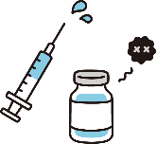
令和５（２０２３）年３月２４日まで
２ 使用するワクチン
モデルナ社のオミクロン株BA.4-5対応2価ワクチン
３ 対象者
以下の条件を満たす方（団体）が対象となります。
（１）接種希望者（※）が２０人程度以上であること
（２）接種を行う会議室等のスペースを確保できること（申込者様において、ご用意いただく必要があります）
(※)初回接種（2回目接種まで）を完了した12歳以上で、前回接種した日から3か月以上経過した、接種券をお持ちの接種を希望する方
４ 申込み方法
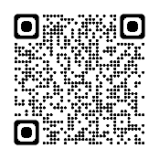
接種希望日の2週間前までに、感染症対策課へ電話(028-623-2864)
にてご相談ください。
詳細については、栃木県ホームページを御確認ください。

【参考】県営接種会場での接種もご検討ください
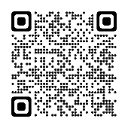
・モデルナ社ワクチン(オミクロン株対応型)の３回目以降の接種を行っています。
会場 | 実施日 | 対象者
とちぎ健康の森 | 第２、第４土曜 | 県内在住の１２歳以上で、前回接種日から３ヶ月以上経過した、接種券をお持ちの方
・団体、企業、大学等の単位でまとめてワクチン接種予約を受け付けています
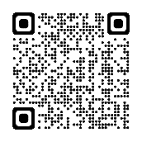
（概ね１０名以上）。
・武田社ワクチン（ノババックス）の１・２回目接種、３回目以降の接種も行っ
ています。

